**A1+ A2 - COURS DU 31 MARS 2020**

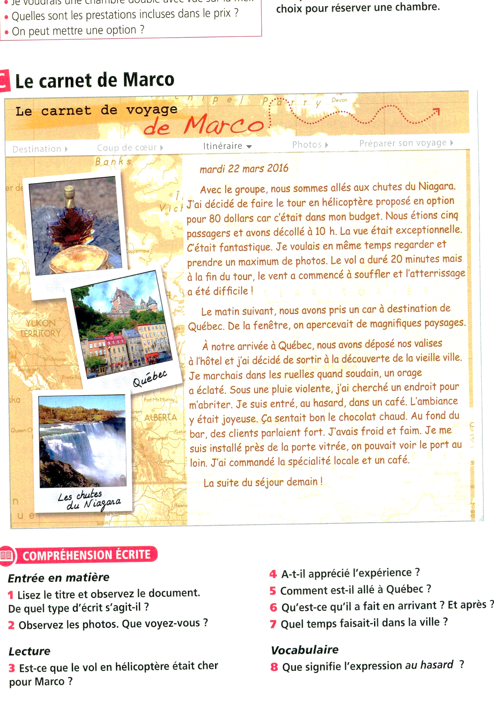

1. Il s’agit d’un journal et cette page parle d’un voyage.
2. Ce sont des images liées au Canada. La première est une bouteille ayant la forme du symbole canadien, et les deux derniers sont des lieux là-bas.
3. Le narrateur dit que cela s’encadrée dans son budget, donc non, c’est pas cher.
4. Oui, l’experience était exceptionnelle.
5. Il est arrivé à Québec par car.
6. En arrivant, ils ont deposé leurs valises à l’hôtel et après ils sont partis à découvrir la ville.
7. Il pleuvait fort.
8. Au hasard, dans ce contexte, il signifie « aléatoire »

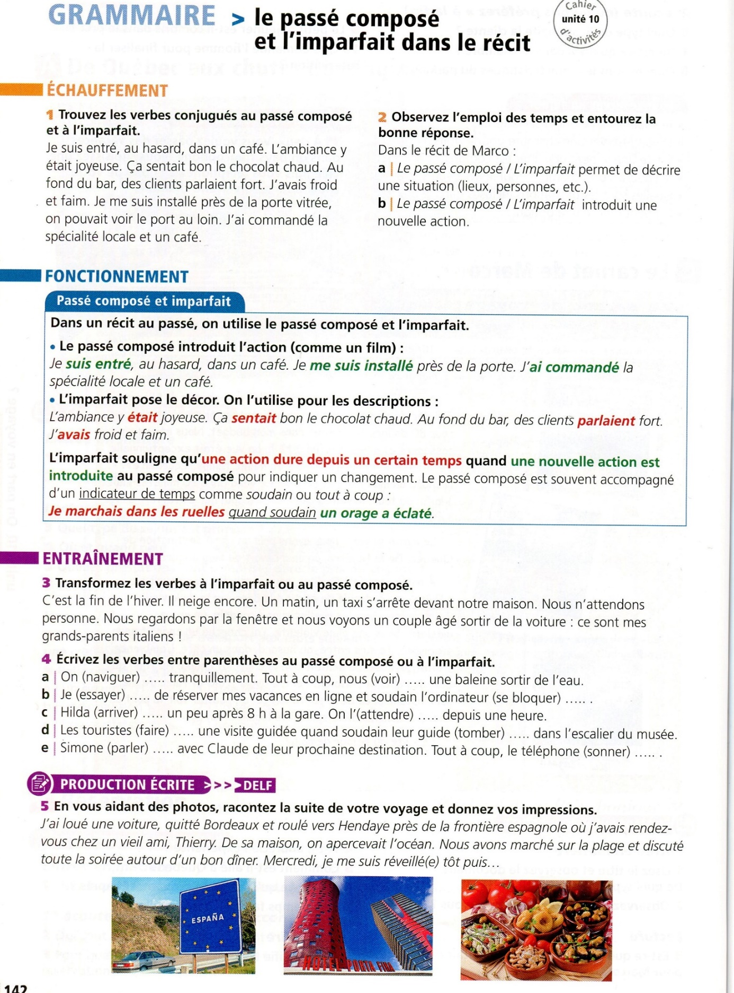

**Faites l’activité 5 « Production écrite » sur mon document : ………………………………………..**

1. C’était la fin de l’hiver. Il neigeait encore. Un matin, un taxi s’est arrêté devant notre maison. Nous n’attendions personne. Nous regardions par la fenêtre et nous voyions un couple âgé sortir de la voiture : ils étaient mes grand-parents italiens !
   1. On naviguait tranquillement. Tout à coup, nous avons vu une baleine sortir de l’eau.
   2. J’essayais de réserver mes vacances en ligne et soudain l’ordinateur a été bloqué.
   3. Hilda est arrivée un peu après 8h à la gare. On l’attendrait depuis une heure.
   4. Les touristes faisaient une visite guidée quand soudain leur guide a été tombé dans l’escalier du musée.
   5. Simone parlait avec Claude de leur prochaine destination. Tout à coup, la téléphone a sonné.
2. ...je me suis réveillé tôt puis j’ai continué mon voyage dans une autre partie de l’Espagne. On cherchait un bon hôtel, j’ai trouvé une chambre parfaite pour avoir une vue fantastique sur la ville. Je me suis enregistré là-bas et puis je me suis reposé un peu. J’écoutais de la musique et je regardais la belle ville quand, tout à coup, j’ai entendu quelqu’un frapper à la porte. C’était une surprise de l’hôtel, un repas gratuit ! J’étais très heureux parce-que c’était de nourriture traditionnelle, donc j’ai mangé tout !

**Ce document va vous permettre de mieux comprendre l’utilisation de l’imparfait et du passé composé dans une même histoire (texte) :**

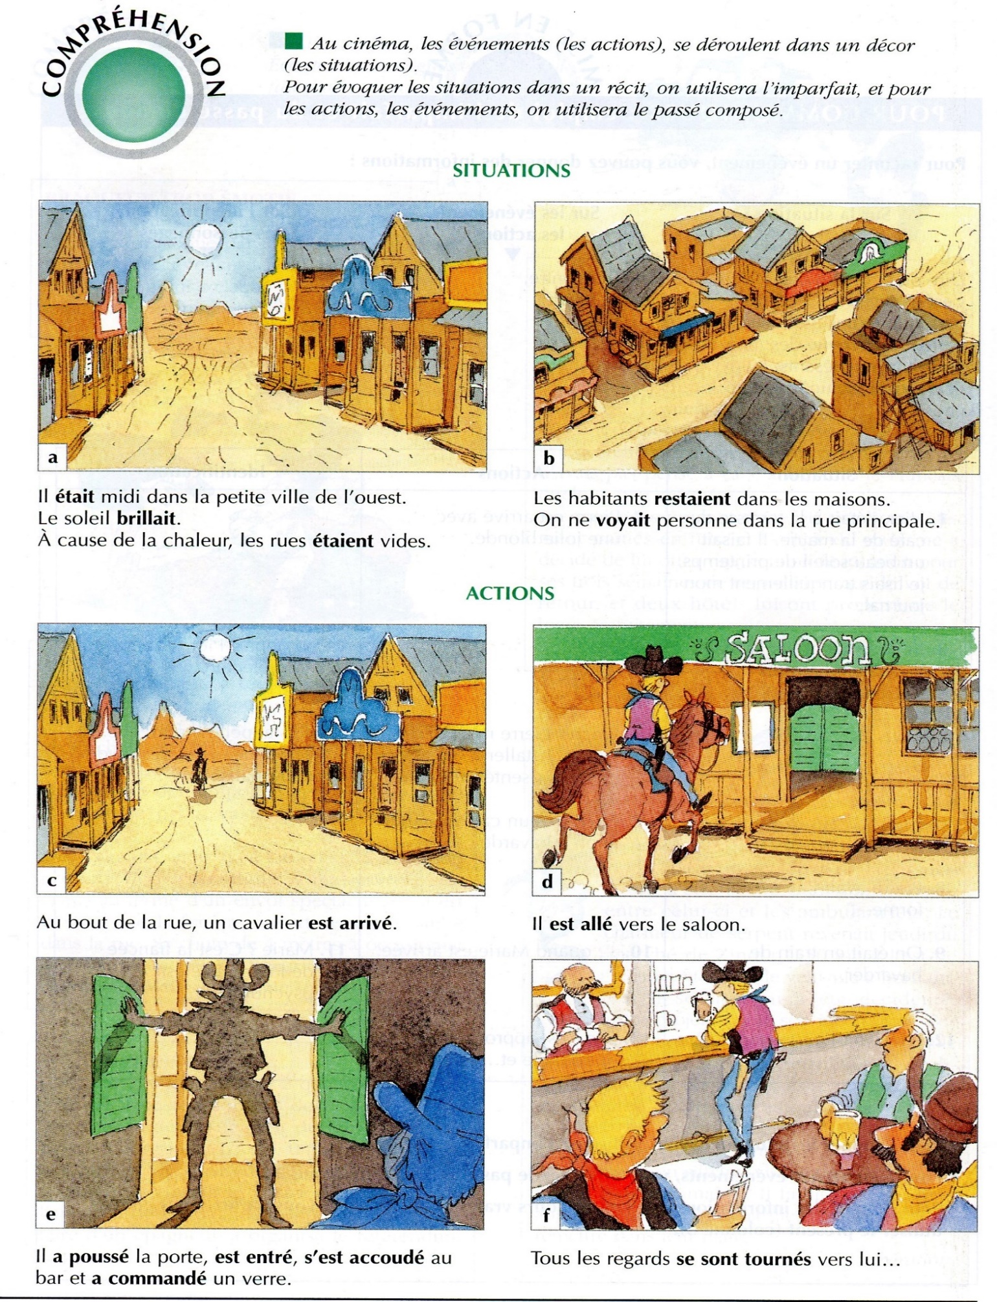

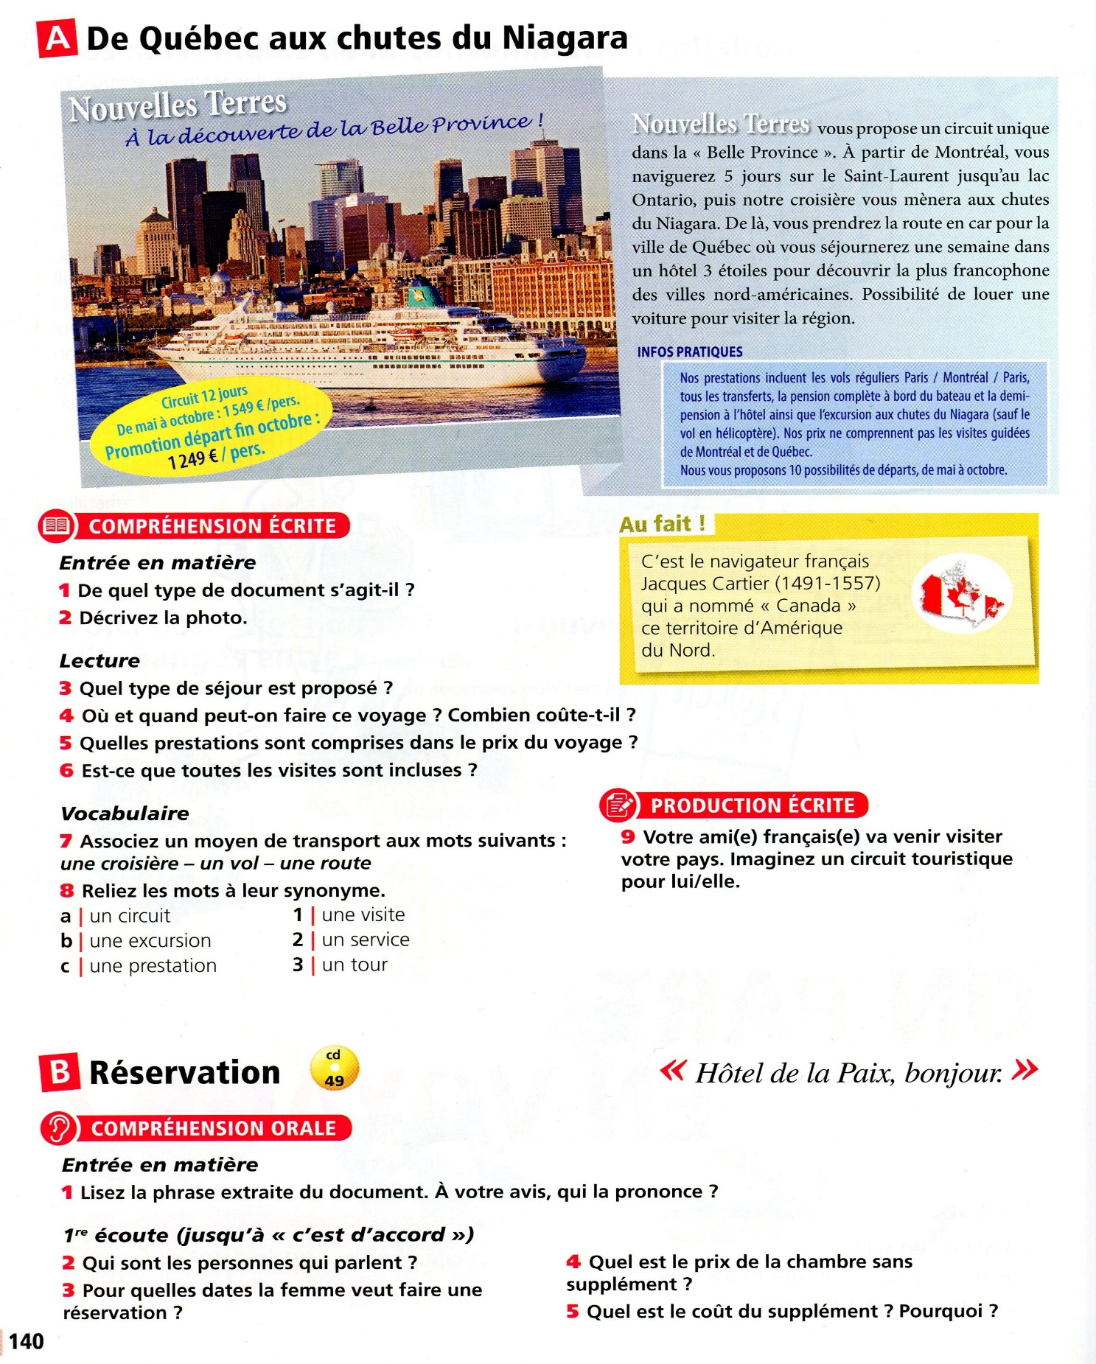

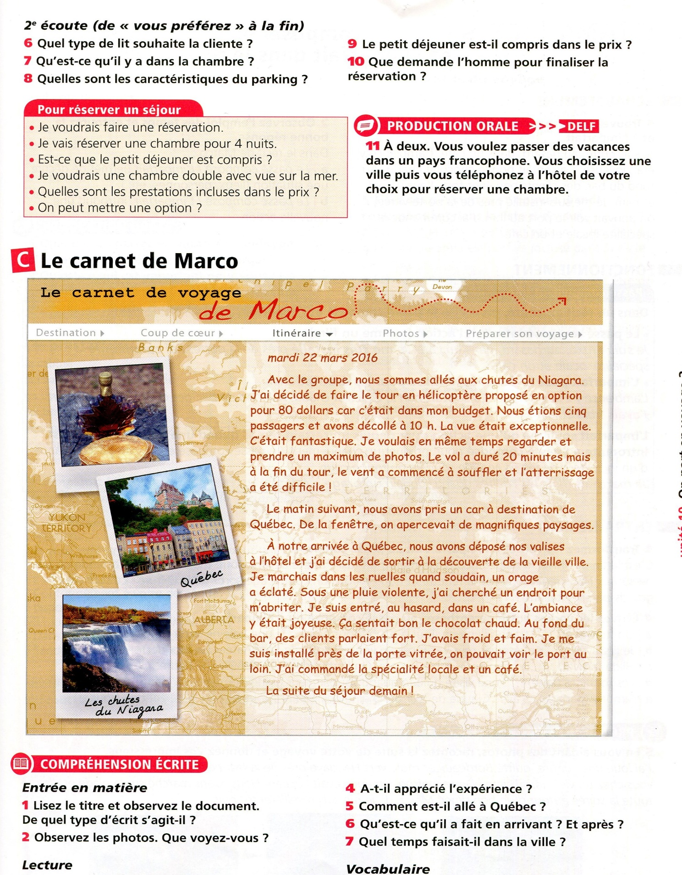

1. Désolé, je n’ai pas compris cette question.
2. 2 personnes : la cliente et le réceptionniste de l'hôtel
3. 16 – 24 juin
4. 76 euros/nuit
5. Pour un balcon et vue sur la mer, 22 euros/nuit coût supplémentaire
6. Lit double.
7. Climatisation, coiffeur, television, téléphone.
8. Ouvert non-stop, gratuit
9. Non, ce n’est pas inclus. 10 euros.
10. Nom et numéro de carte bancaire.

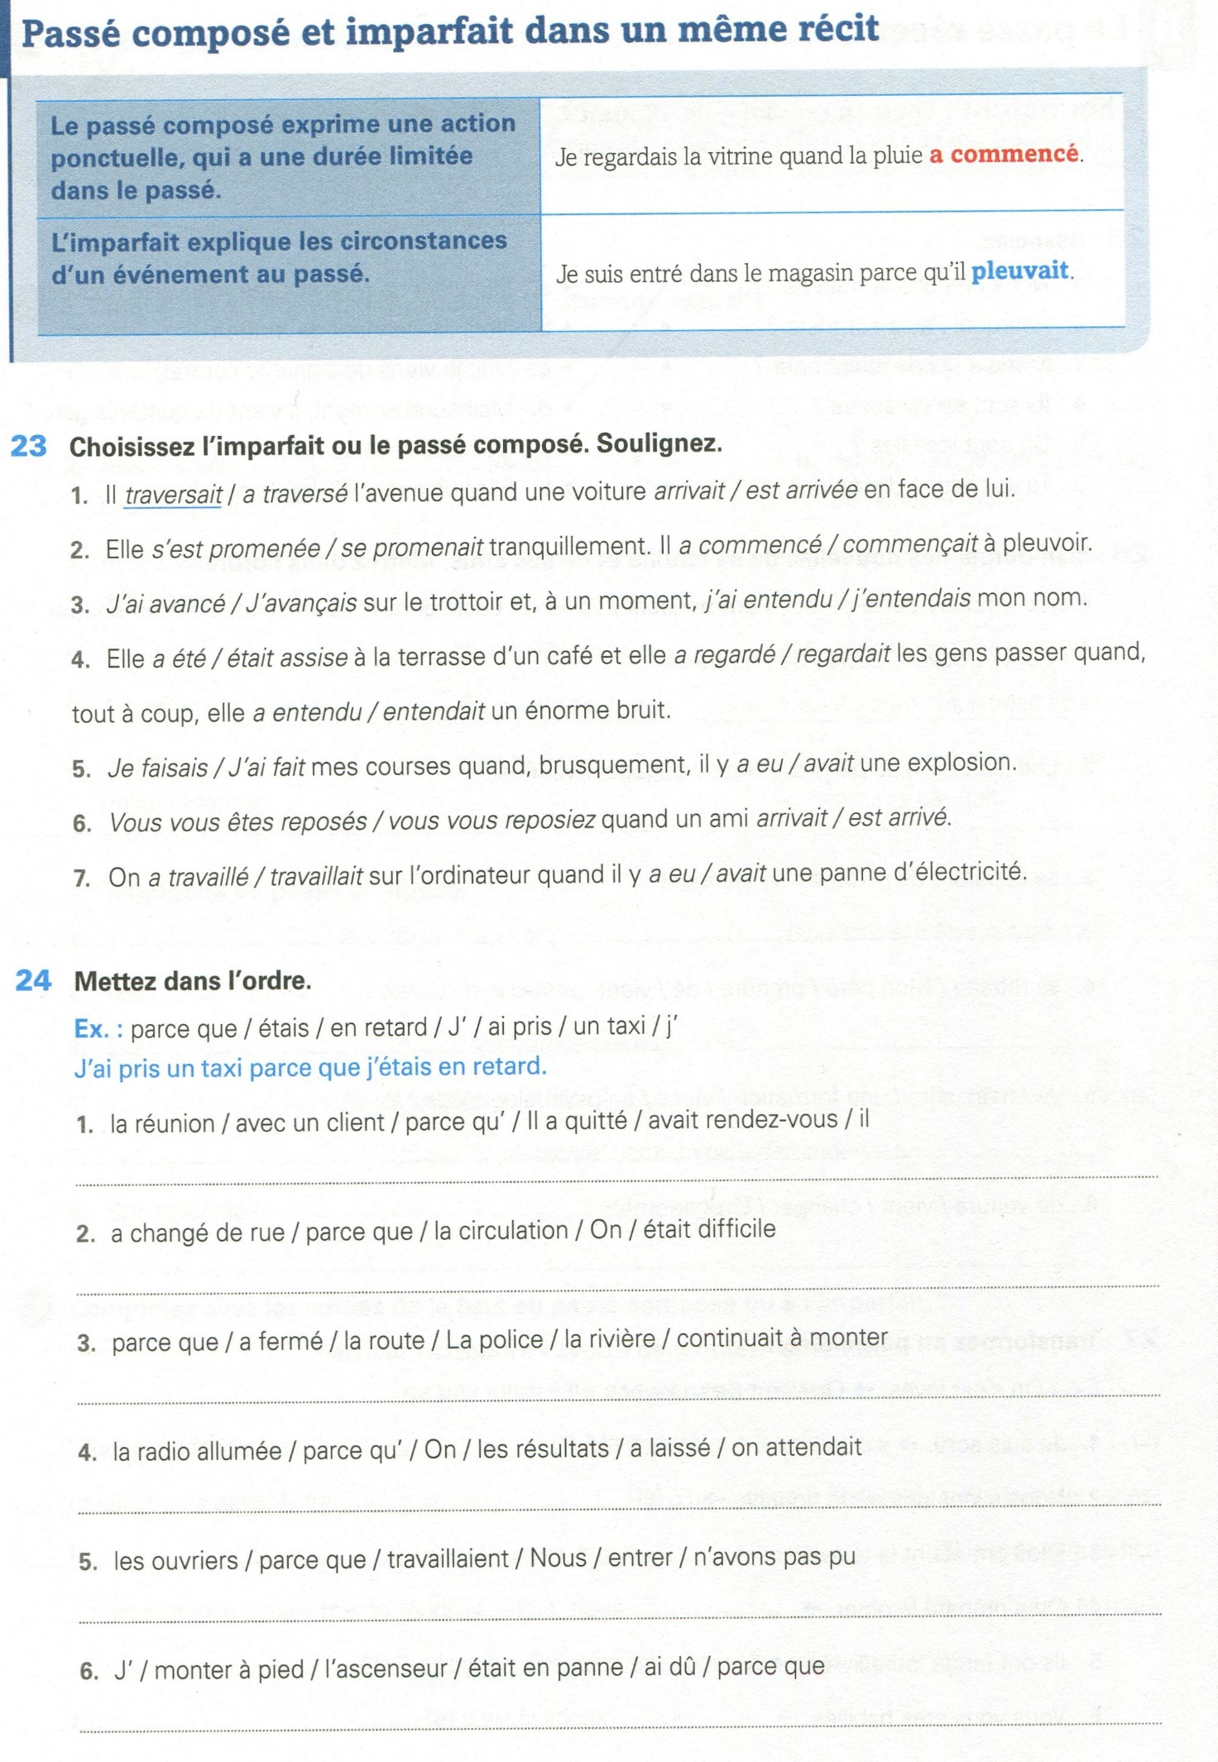

1. 23
   1. Traversait, est arrivée
   2. Se promenait, a commencé
   3. J’avançais, j’ai entendu
   4. était, regardait, a entendu
   5. je faisais, il y a eu
   6. vous vous reposiez, est arrivé
   7. travaillait, il y a eu
2. 24
   1. Il a quitté la réunion parce-qu’il avait avait rendez-vous
   2. On a changé de rue parce-que la circulation était difficile.
   3. La police a fermé la route parce-que la rivière continuat à monter.
   4. On a laissé la radio allumée parce qu’on attendait.
   5. Nous n’avons pas pu travaillaient parce-que les ouvriers entrer.
   6. J’ai dû monter à pierd parce que l’ascenseur était en panne.

**ECRIT : Racontez vos dernières vacances en donnant vos impressions, en utilisant l’imparfait et le passé composé**

**…**

Il pleuvait quand j’étais en route pour prendre un bus. Je marchais sous la pluie, en essayant de trouver le chemin parce que je ne connaissais pas la région, quand j’ai regardé l’horloge. Il était très tard, alors j’ai paniqué et j’ai commencé à courrir.

J’ai reussi à prendre le bus et j’étais en route pour Paris ! J’écoutais de la musique quand j’ai vu un panneau qui disait « Paris », alors j’ai eu un sentiment de bonheur et j’étais heureux, parce que c’était ma prèmiere visite à Paris.

Je me suis promené toute la journée dans les rues de la ville, une ville qui exprimait d’art et de culture partout et de toutes les manières. Après avoir visité quelques musées, j’étain sur le chemin du retoir chez moi quand, tout à coup, j’ai regardé en arrière et j’ai vu le tour Eiffel brillante. C’était le moment que j’ai decidé d’aller là-bas pour voir le tour une fois plus, parce qu’il était different avec ses lumieres allumées.

La journée s'est terminée, alors j'ai quitté la ville. C’était un très beau voyage, donc je ne l’oublierai pas